**МУНИЦИПАЛЬНОЕ БЮДЖЕТНОЕ ОБРАЗОВАТЕЛЬНОЕ УЧРЕЖДЕНИЕ «МАРФИНСКАЯ СОШ» ДОШКОЛЬНОЕ ОТДЕЛЕНИЕ «КОЛОСОК» ГОРОДСКОГО ОКРУГА МЫТИЩИ МОСКОВСКОЙ ОБЛАСТИ**

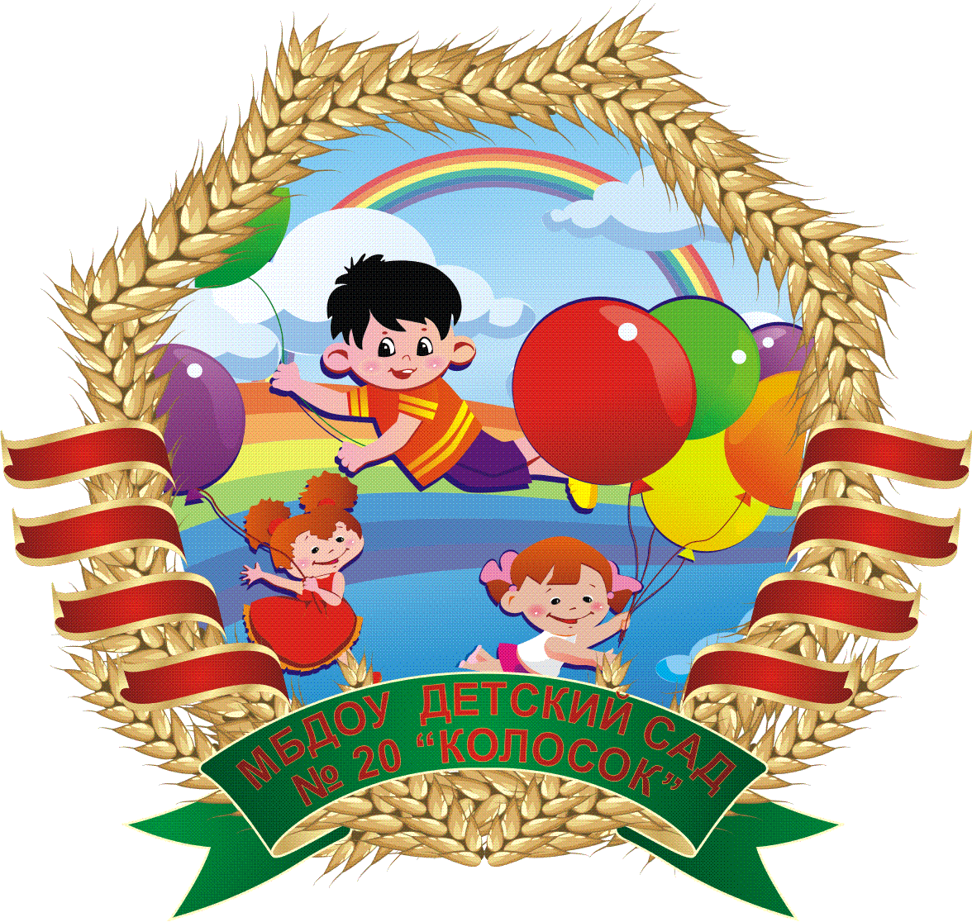

**КОНСПЕКТ ОБРАЗОВАТЕЛЬНОЙ ДЕЯТЕЛЬНОСТИ**

**ПО ТЕМЕ «НЕТ НА СВЕТЕ КРАШЕ МАМОЧКИ МОЕЙ»**

**С ДЕТЬМИ СТАРШЕЙ КОМБИНИРОВАННОЙ НАПРАВЛЕННОСТИ ГРУППЫ № 7 «СОЛНЫШКО»**

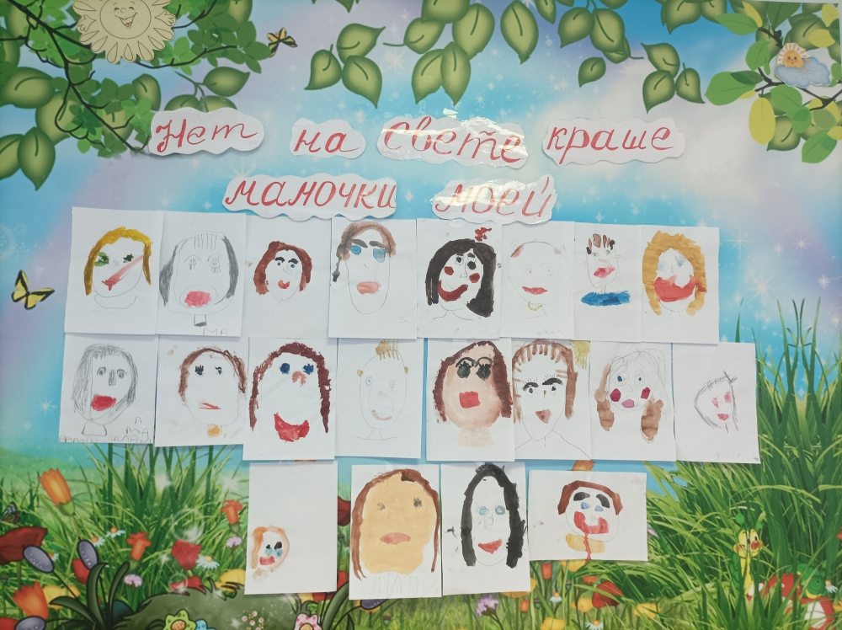

**Подготовила воспитатель**

**Карпычева Н.В.**

**с. Марфино 24.11.2023 г.**

**Конспект од в старшей комбинированной группе ко Дню матери**

**Тема:** «Нет на свете краше мамочки моей!».

Воспитатель: Карпычева Н.В.

**Цель:**

-повысить социальную значимость **материнству**;

- формирование уважительного отношения и чувства принадлежности к своей семье.

**Образовательные задачи:**

- учить умению отвечать на вопросы, правильно строить предложения в рассказе о маме;

- учить проявлять заботу, внимание, желание помогать маме, радовать её добрыми делами и поступками;

**Развивающие:**

-развивать эмоциональную отзывчивость, творческую самостоятельность, эстетический вкус;

**Воспитательные:**

-воспитывать у детей чувство глубокой любви и привязанности к самому близкому и родному человеку – маме.

**Образовательная область**: социально-коммуникативное развитие.

**Вид деятельности**: образовательная деятельность

Возрастная **группа**: **старшая группа дети 5-6 лет**.

**Подготовка**

1. Воспитатель подбирает литературный материал, вопросы викторины.

2. Готовятся цветная бумага, ножницы, цветной картон. Участвуют дети, воспитатель.

**Воспитатель:** Здравствуйте, дети. Сегодня я хочу вам рассказать одно стихотворение, после прослушивания, вы должны мне сказать о каком празднике мы сегодня будем говорить.

**Воспитатель:**

От чистого сердца, простыми словами  
Давайте, друзья, потолкуем о маме.  
Мы любим её, как хорошего друга,  
За то, что у нас с нею всё сообща,  
За то, что, когда нам приходится туго,  
Мы можем всплакнуть у родного плеча.

Мы любим её и за то, что порою  
Становятся строже в морщинках глаза.  
Но стоит с повинной прийти головою –   
Исчезнут морщинки, умчится гроза.

За то, что всегда без утайки и прямо  
Мы можем доверить ей сердце своё.

И просто за то, что она – наша мама

Мы крепко и нежно любим её.

**Воспитатель**:  В России День матери стали отмечать сравнительно недавно от 30 января 1998 года, он празднуется в последнее воскресенье ноября, воздавая должное материнскому труду и их бескорыстной жертве ради блага своих детей.

Официальное объяснение этого праздника таково. День матери отвечает лучшим традициям отношения россиян к материнству, объединяет все слои российского общества на идеях добра и почитания женщины-Матери. День матери - праздник сравнительно молодой. Он еще не имеет установившихся традиций, в семейном кругу его мало кто отмечает. Но, надеемся, что со временем значение этого дня возрастет, потому что по смыслу и содержанию это самый святой праздник.

Мама – это вечное и не переходящее. Всё прекрасное в человеке от лучей солнца и от сердца матери Мама –это душа, теплота, любовь. Материнская любовь…..Она придаёт силы слабому, помогает сомневающемуся, вдохновляет на подвиги, на что-то благословляет…

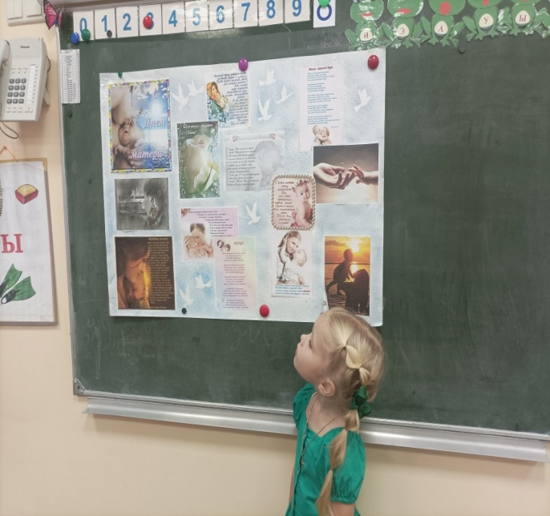 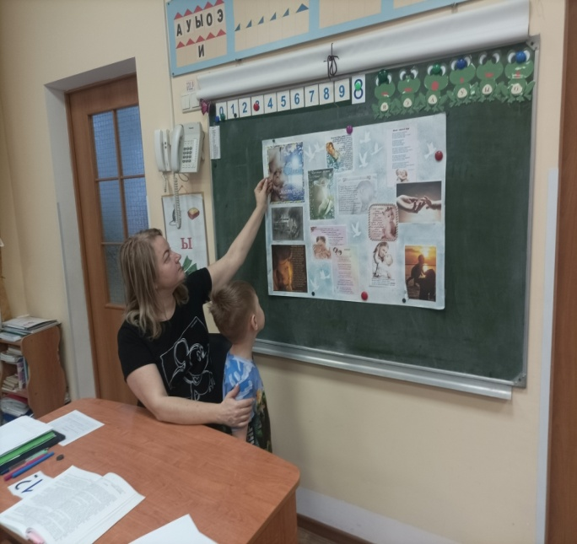

**Воспитатель:** давайте, ребята, поговорим о ваших мамах, вы выполните небольшое задание, которое называется “неоконченное предложение”.

1. Я хочу видеть свою маму…

 2. Я хочу поговорить с мамой о …

 3. Я хочу, чтобы мама поняла …

 4. Я боюсь, что моя мама …

 5. Я люблю свою маму за …

 6. Я хочу, чтобы мама простила меня за …

 7. Я благодарен маме за …

 8. Я люблю, когда мы с мамой …

 9. Я хочу, чтобы моя мама …

 10. В моей маме мне нравится …

**Воспитатель**: А какие качества присущи вашим мамам?      (ответы детей).  
Доброта – этим качеством обладает каждая любящая дитя мама.

Нежность – это свойство души можно увидеть во взгляде мамы, услышать в её голосе.

Мудрость – умение разумно решать разные сложные вопросы,  
давать мудрые советы.

Сейчас, вам предлагается отгадать название цветка. Этот цветок называют сестрой милосердия. цветок считается символом России. Лепестки белые, сердцевина жёлтая.

- Правильно, ромашка.

**Игра «Ромашка»**

*-*Наша волшебная ромашка поможет узнать вам особенности вашей внешности и характера. Сорт этой ромашки называется «Самая- самая».

Дети отрывают лепестки цветка, на которых записано:

·         Самая обаятельная

·         Самая привлекательная

·         Самая заботливая

·         Самые красивые глаза

·         Самая очаровательная улыбка

·         Самая-самая добрая

·         Самая ласковая

·         Самая хозяйственная

·         Самое щедрое сердце

·         Самая обворожительная.

**Воспитатель:** Дети! Скажите, пожалуйста, Вы помогаете своей маме? А как

Вы ей помогаете? (ответы детей). Давайте покажем.

**Физкультминутка (стоя)**

Дружно маме помогаем

Пыль повсюду вытираем.

Мы бельё ещё стираем

Прополощем. Отжимаем.

Подметаем всё кругом

И бегом за молоком.

Маму вечером встречаем

Двери настежь открываем

Маму крепко обнимаем.

**Воспитатель:** Далее воспитатель напоминает детям, что на праздники принято дарить подарки и предлагает детям сделать сердечко которое они подарят своей маме

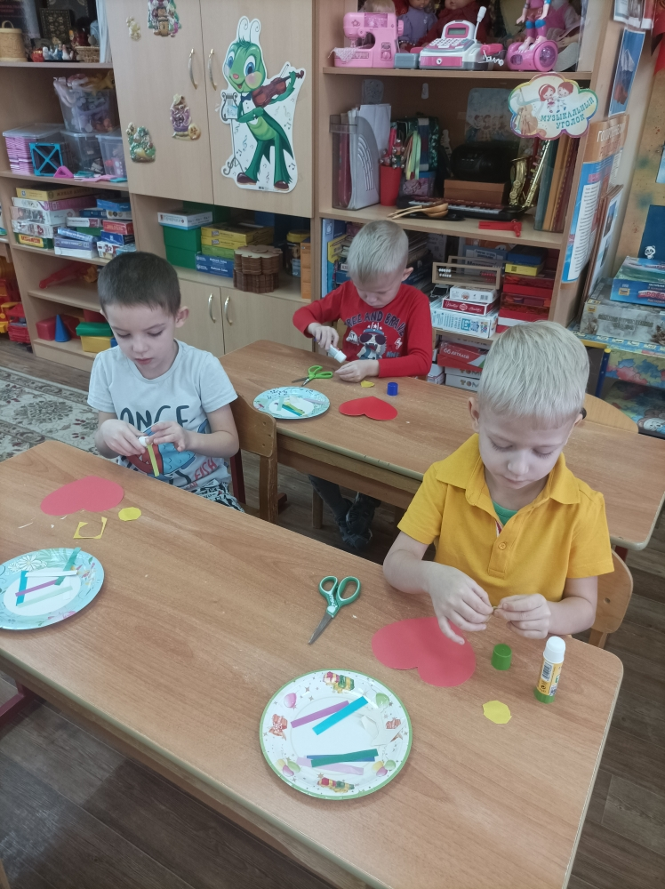

**Воспитатель**:

Наше занятие помогло нам узнать, как вы относитесь к своим мамам. Хочется сказать большое спасибо вам ребята за теплоту и взаимопонимание. Давайте постараемся быть внимательными и терпимыми друг к другу. Пусть долгие годы сохраняется тепло ваших отношений с мамой.

                         У мамы верное, чуткое сердце,  
                         В нем никогда не гаснет любовь.  
                         В нем никогда не останется места,  
                        Для равнодушия, холодящего кровь. Любите своих мам!

На этом наше занятие подошло к концу, всем – большое спасибо за активное участие.

